

**CÔNG TY TNHH MTV CÔNG NGHỆ**

**VÀ TRUYỀNTHÔNG 3I**

**TÀI LIỆU HDSD ỨNG DỤNG QUẢN LÝ THỊ TRƯỜNG VICEM**

(PHIÊN BẢN ANDROID)

|  |  |
| --- | --- |
| **TRỤ SỞ MIỀN BẮC:**  **Địa chỉ:** Nhà B1_4, KĐT 54 Hạ Đình, ngõ 85 Hạ Đình, Q.Thanh Xuân, Tp.Hà Nội  **Điện thoại:** 0462 926 186 **Fax:** 04 6285 0843  **Email:** [info@3i.com.vn](mailto:info@3i.com.vn)  **Webstie:** [www.3i.com.vn](http://www.3i.com.vn)  <http://outsource-in-vietnam.com/> | **TRỤ SỞ MIỀN NAM:**  **Địa chỉ:** Phòng 7, Lầu 11 Chung cư Bình Minh, Lương Định Của, P. Bình An, Q2, Tp.HCM  **Điện thoại:** 0904322883  **Email:** [info@3i.com.vn](mailto:info@3i.com.vn)  **Webstie:** [www.3i.com.vn](http://www.3i.com.vn)  <http://outsource-in-vietnam.com/> |

Mục lục

PHẦN 1. CÀI ĐẶT 3

1. Cài đặt từ CH Play 3

PHẦN 2. CÁC CHỨC NĂNG ỨNG DỤNG QUẢN LÝ THỊ TRƯỜNG VICEM 5

A. Đối với tài khoản nhân viên 5

1. Đăng nhập hệ thống với tài khoản nhân viên 5

2. Chỉnh sửa thông tin cá nhân 6

3. Đổi mật khẩu 9

4 . Kế hoạch công việc 10

4.1. Lập kế hoạch công việc 11

4.2. Xóa kế hoạch công việc 12

5. Thực hiện công việc 15

6. Hoạt động thị trường 23

7. Tiện ích 24

7.1. TT khẩn cấp 25

7.2. Xây dựng bản đồ 29

8. Tin tức nội bộ 31

B. Đối với tài khoản Admin 32

1. Đăng nhập hệ thống với tài khoản Admin 32

2. Chỉnh sửa thông tin cá nhân 34

3. Đổi mật khẩu 37

4. Duyệt kế hoạch 39

5. Tiện ích 40

5.1. TT khẩn cấp 41

5.2. Xây dựng bản đồ 45

6. Tin tức nội bộ 47

# 

# PHẦN 1. CÀI ĐẶT

- Để cài đặt ứng dụng có 2 cách:

* Tìm & cài đặt từ CH Play như các ứng dụng thông thường.
* Vào website chọn mục “Tải ứng dụng” để cài đặt mới nhất

## 1. Cài đặt từ CH Play

**Bước 1:** Vào CH Play tìm ứng dụng với từ khóa “Vicem Tracking” (DLĐT)

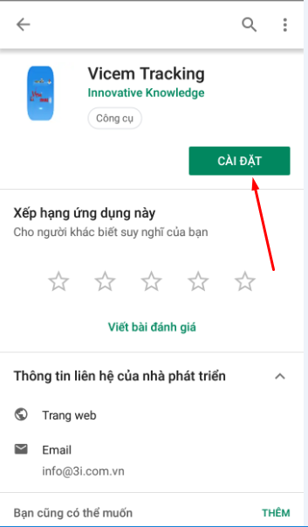

***Hình 1. Tìm ứng dụng Vicem Tracking trên CH Play***

**Bước 2:** Tiến hành tải và cài đặt ứng dụng như các app thông thường

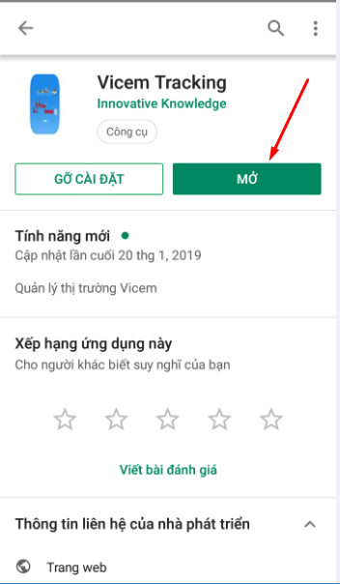

***Hình 2. Cài đặt thành công ứng dụng Vicem Tracking***

# PHẦN 2. CÁC CHỨC NĂNG ỨNG DỤNG QUẢN LÝ THỊ TRƯỜNG VICEM

# Đối với tài khoản nhân viên

Tài khoản đã đăng kí sẽ được lưu vào DB và hiển thị trên Backend

## 1. Đăng nhập hệ thống với tài khoản nhân viên

**- Bước 1:** Để đăng nhập vào hệ thống quản lý thị trường Vicem người dùng có thể:

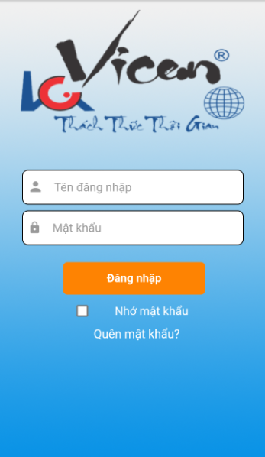

***Hình 3.Màn hình hiển thị đăng nhập vào hệ thống***

* Đăng kí tài khoản & login vào tài khoản đã đăng kí (bước trên) 
* Sử dụng tài khoản đã được tạo trên Backend để đăng nhập

Sau khi đăng nhập thành công, hệ thống sẽ hiển thị ra màn hình chính

**Lưu ý:** Cho phép đăng nhập 1 tài khoản với nhiều máy khác nhau trong cùng một thời gian.

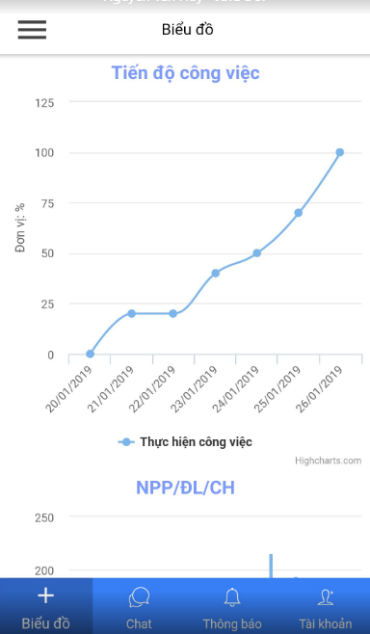

***Hình 4. Màn hình chính của hệ thống***

## 2. Chỉnh sửa thông tin cá nhân

**- Bước 1:** Tại màn hình chính chọn , để chỉnh sửa thông tin cá nhân chọn  hoặc 

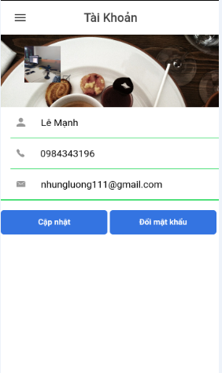

***Hình 5. Màn hình chỉnh sửa thông tin tài khoản***

**- Bước 2:** Tiến hành thay đổi thông tin cá nhân, sau đó click button Cập nhật 

**- Lưu ý:** Cập nhật ảnh đại diện:Click vào icon ảnh đại diện  . Màn hình hiển thị thông báo Select Image Source để chọn ảnh.

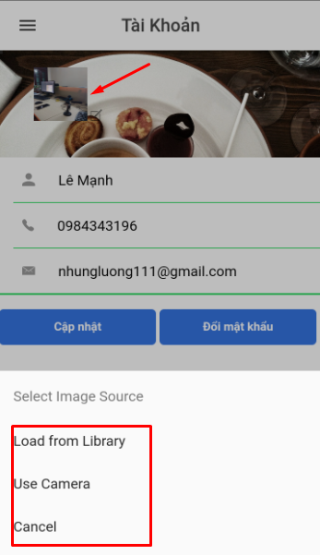

***Hình 6. Màn hình lựa chọn tải ảnh đại diện***

**- Bước 3:** Thông báo cập nhật thông tin thành công

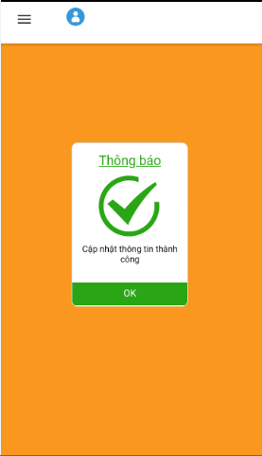

***Hình 7. Chỉnh sửa thông tin cá nhân thành công***

## 3. Đổi mật khẩu

**- Bước 1:** Tại màn hình chỉnh sửa thông tin cá nhân chọn  để thay mật khẩu

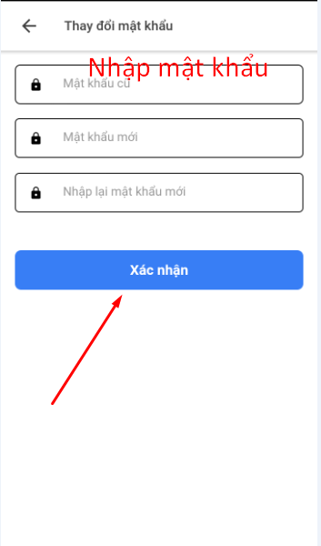

***Hình 8. Màn hình thay đổi mật khẩu***

* **Bước 2:** Chọn Xác nhận để xác nhận thay đổi mật khẩu.

## 4 . Kế hoạch công việc

**- Bước 1:** Click  để hiển thị danh sách danh mục

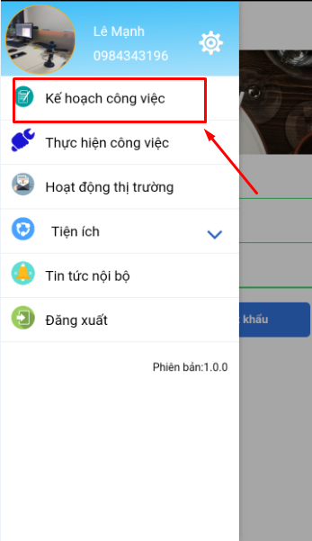

***Hình 9. Màn hình hiển thị danh mục***

**- Bước 2:** Click chọn Lập kế hoạch công việc

### **4.1. Lập kế hoạch công việc**

* Mục đích: Chức năng chính của Kế hoạch công việc là lập kế hoạch công việc cho một tuần.

**- Bước 1:** Chọn thời gian Từ ngày, Đến ngày, Thời gian thực hiện, chọn NPP/Đại lý/Cửa hàng >> Chọn  để thêm ghi chú công việc, nhập Ghi chú

**Lưu ý:** Có thể chọn nhiều NPP/Đại lý/Cửa hàng cho một kế hoạch công việc.

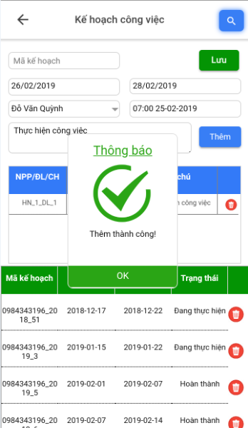

***Hình 10.Màn hình thông báo tạo công việc thành công***

**- Bước 2:** Chọn Lưu  để lưu kế hoạch công việc vừa tạo

**- Bước 3:** Chọn OK

Màn hình sẽ hiển thị chi tiết danh sách kế hoạch công việc với các cột chính:

+ Mã kế hoạch

+ Từ ngày

+ Đến ngày

+ Trạng thái

Kế hoạch công việc được lập sẽ được cập nhật trên Backend

**Lưu ý**: - Chỉ được lập một kế hoạch trong một tuần, nếu có kế hoạch đột xuất thì phải có sự cho phép của Admin.

- Kế hoạch công việc được tạo sẽ đợi Admin xét duyệt.

### **4.2. Xóa kế hoạch công việc**

**Lưu ý:** Chỉ xóa được kế hoạch khi chưa được Admin xét duyệt.

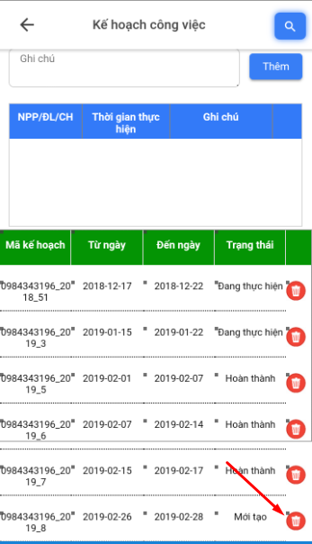

***Hình 11. Màn hình chọn xóa kế hoạch công việc***

**- Bước 1:** Tại màn hình Kế hoạch công việc, chọn Xóa  để xóa kế hoạch công việc

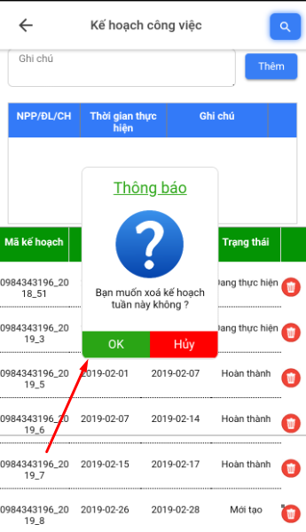

***Hình 12. Màn hình thông báo xóa kế hoạch***

**- Bước 2:** Khi hệ thống gửi thông báo chọn OK khi muốn xóa kế hoạch công việc

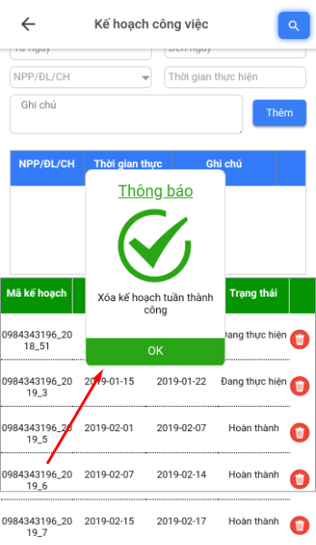

***Hình 13. Màn hình thông báo xác nhận xóa kế hoạch công việc***

**- Bước 3:** Chọn OK để xác nhận xóa

**Lưu ý:** Chỉ xóa được kế hoạch công việc Mới tạo.

## 5. Thực hiện công việc

**- Bước 1:** Tại màn hình chính chọn  để hiển thị danh mục

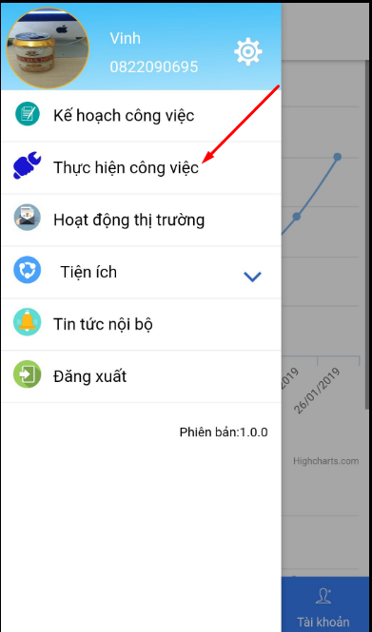

***Hình 14. Màn hình hiển thị danh mục***

**- Bước 2**: Chọn Thực hiện công việc

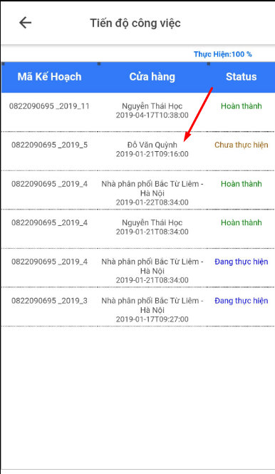

***Hình 15. Màn hình hiển thị danh sách tiến độ công việc***

* **Bước 3:** Chọn công việc để thực hiện

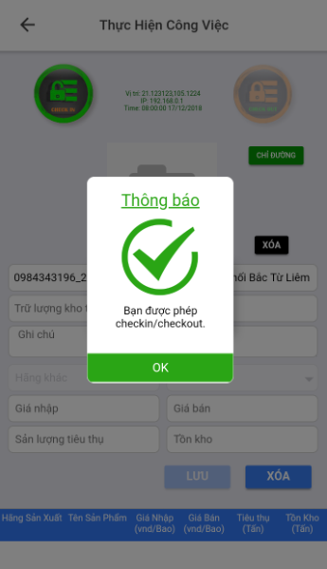

***Hình 16. Màn hình hệ thống gửi thông báo cho phép thực hiện công việc***

* **Bước 4:** Chọn OK
* **Bước 5:** Tải ảnh Check in

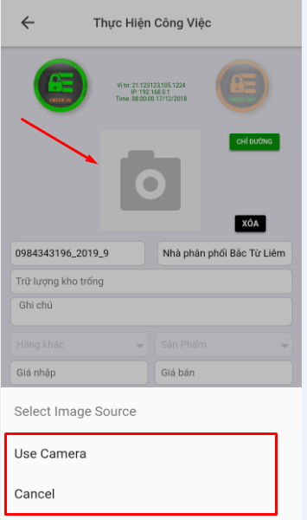

***Hình 17.Màn hình chi tiết chụp ảnh Check in***

**Lưu ý:** Ảnh được tải lên bằng cách chụp ảnh trực tiếp của điện thoại

* **Bước 6:** Chọn Check in  để bắt đầu công việc

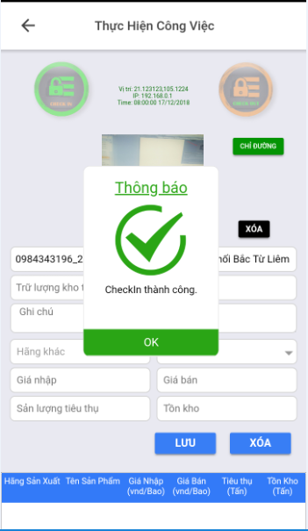

***Hình 18.Màn hình thông báo Check in thành công***

**Lưu ý:** Phải chụp ảnh Check in trước mới được phép Check in

* **Bước 7:** Chọn chỉ đường  >> Màn hình sẽ hiện ra vị trí hiện tại đến vị trí Cửa hàng mình thực hiện công việc .

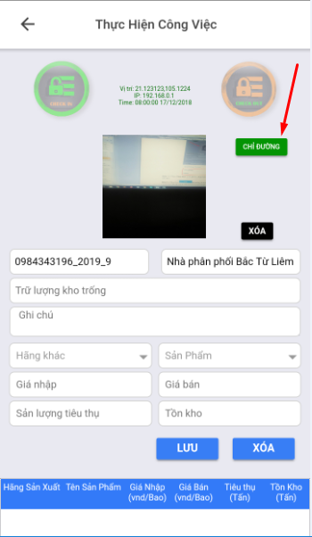

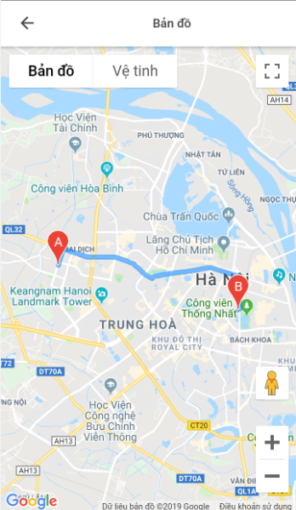

***Hình 19.Màn hình chi tiết thực hiện chỉ đường***

* **Bước 8:** Chọn Hãng khác, Sản phẩm

Nhập Trữ lượng kho trống, Ghi chú, Giá nhập, Giá bán, Sản lượng tiêu thụ, Tồn kho

* **Bước 9:** Chọn lưu  hệ thống sẽ thông báo thêm bản ghi thành công
* **Bước 10:** Chọn Check out để kết thúc công việc >> Hệ thống sẽ gửi về thông báo Check out thành công

Danh sách tiến độ công việc sẽ hiện ra màn hình và sẽ được cập nhật trên Backend.

## 6. Hoạt động thị trường

**- Bước 1:** Click  để hiển thị danh sách danh mục

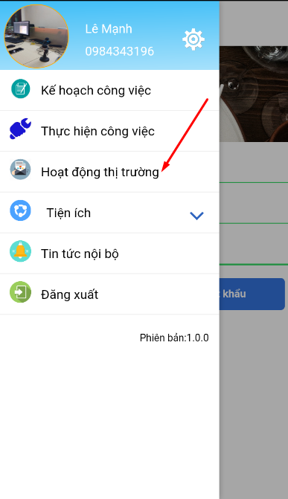

***Hình 20.Màn hình hiển thị danh mục***

**- Bước 2:** Chọn Hoạt động thị trường

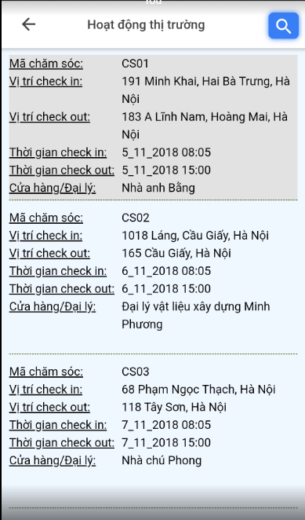

***Hình 21. Màn hình hiển thị hoạt động thị trường***

Hệ thống sẽ hiển thị ra màn hình công việc đã thực hiện

## 7. Tiện ích

**- Bước 1:** Click  để hiển thị danh sách danh mục

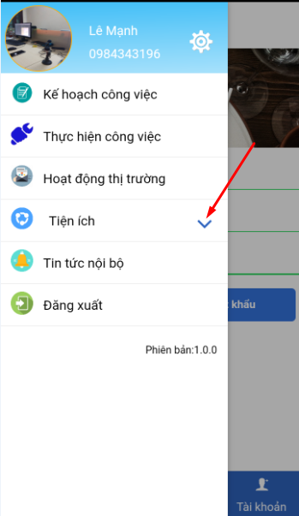

***Hình 22. Màn hình lựa chọn danh mục cần xem chi tiết***

**- Bước 2:** Click chọn Tiện ích

### 7.1. TT khẩn cấp

Mục TT khẩn cấp được sử dụng trong quá trình thực hiện công việc khi xảy ra việc đột xuất . Thông tin sẽ được gửi trực tiếp về Backend để Admin có hướng giải quyết sự cố kịp thời.

**- Bước 1:** Click  để hiển thị danh sách danh mục

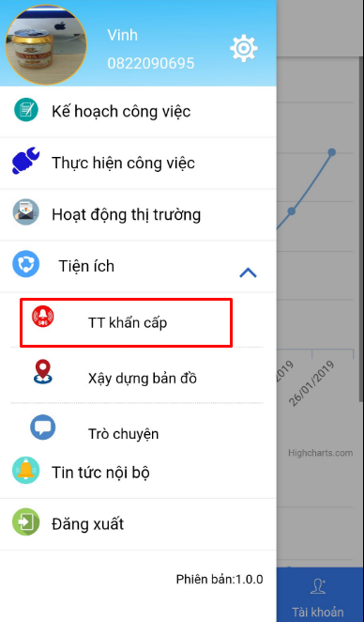

***Hình 23: Màn hình lựa chọn danh mục cần xem chi tiết***

**- Bước 2:** Chọn TT khẩn cấp

**- Bước 3:** Tại màn hình TT khẩn cấp chọn  để tạo thông tin khẩn cấp

**- Bước 4:** Nhập các thông tin Title, ghi chú. Chọn mức độ nghiêm trọng sự cố, upload ảnh

**Lưu ý:** ảnh được tải lên bằng cách chụp ảnh trực tiếp của điện thoại

* **Bước 4:** Click button Upload  để tải ảnh và Save  để gửi thông tin về Backend.

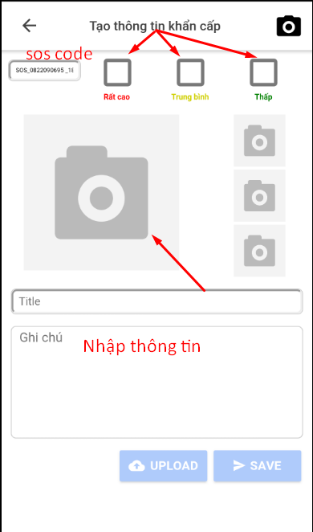

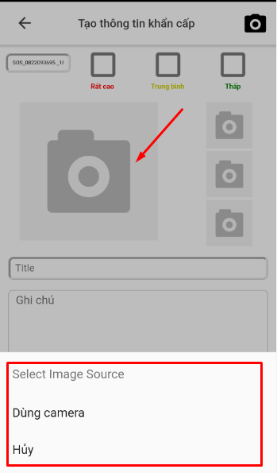

***Hình 24: Màn hình chi tiết thực hiện tạo thông tin khẩn cấp***

Sau khi tạo thông tin khẩn cấp danh sách thông tin khẩn cấp sẽ hiện ra màn hình và được cập nhật trên Backend.

**Lưu ý:** Khi người dùng tạo thông tin khẩn cấp hệ thống sẽ gửi thông báo cho tất cả các tài khoản.

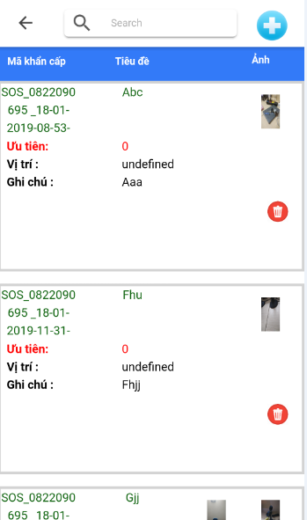

***Hình 25.Màn hình hiển thị danh sách thông tin khẩn cấp***

**- Bước 5:** Tại màn hình chi tiết danh sách tin khẩn cấp , Click icon xóa  nếu người dùng muốn xóa tin. Tin đã xóa sẽ biến mất khỏi màn hình chi tiết danh sách thông tin khẩn cấp.

### 7.2. Xây dựng bản đồ

**- Bước 1:** Click  để hiển thị danh sách danh mục

**- Bước 2:** Chọn xây dựng bản đồ

**- Bước 3:** Tại màn hình xây dựng bản chọn  để tạo vùng dữ liệu địa điểm

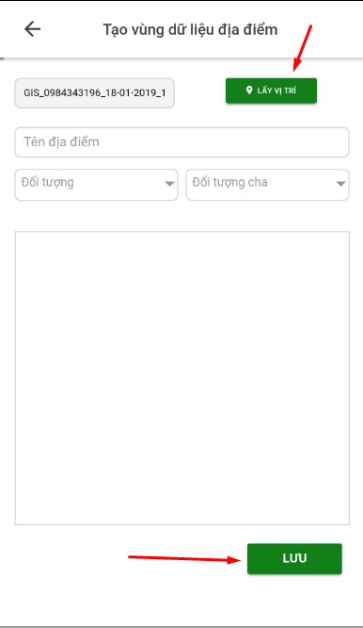

***Hình 26. Màn hình hiển thị*** ***tạo vùng dữ liệu địa điểm***

**- Bước 4:** Nhập Tên địa điểm, chọn Đối tượng và Đối tượng cha

**- Bước 5:** Chọn Lưu để tạo vùng dữ liệu địa điểm

Màn hình sẽ hiển thị danh sách các địa điểm đã tạo và được cập nhật trên Backend.

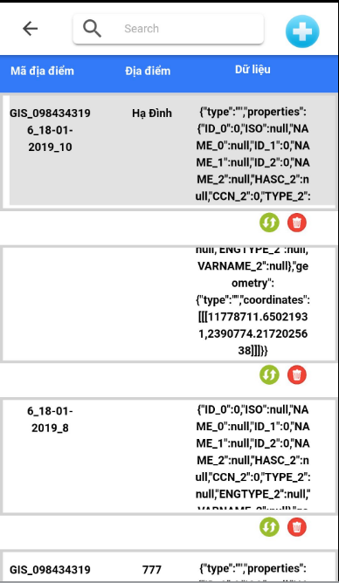

***Hình 27.Màn hình danh sách địa điểm được tạo***

**- Bước 6:** Tại màn hình chi tiết danh sách địa điểm được tạo , Click icon xóa  nếu người dùng muốn xóa tin. Tin đã xóa sẽ biến mất khỏi màn hình chi tiết danh sách địa điểm và trên Backend.

## 8. Tin tức nội bộ

* Mục đích: Hiển thị các thông báo khẩn cấp về tình trạng công việc

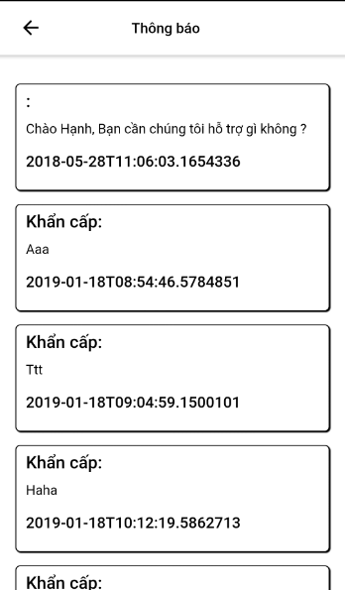

***Hình 28: Màn hình hiển thị tin tức nội bộ***

# Đối với tài khoản Admin

## Đăng nhập hệ thống với tài khoản Admin

**- Bước 1:** Để đăng nhập vào hệ thống quản lý thị trường Vicem người dùng có thể:

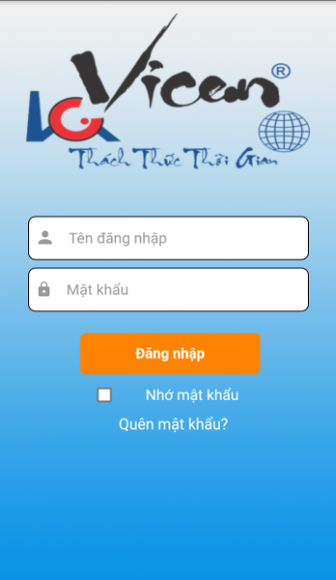

***Hình 29.Màn hình hiển thị đăng nhập hệ thống***

* Đăng kí tài khoản & login vào tài khoản đã đăng kí (bước trên) 
* Sử dụng tài khoản đã được tạo trên Backend để đăng nhập

Sau khi đăng nhập thành công, hệ thống sẽ hiển thị ra màn hình chính.

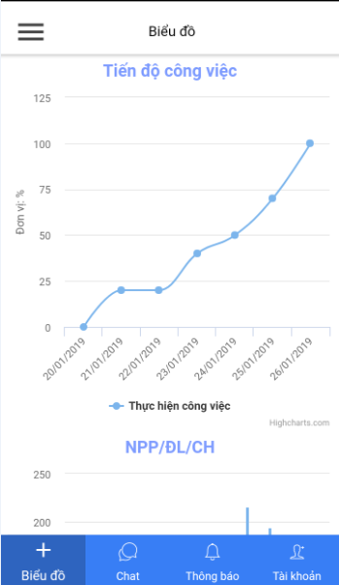

***Hình 30.Màn hình chính của hệ thống***

## Chỉnh sửa thông tin cá nhân

**- Bước 1:** Tại màn hình chính chọn , để chỉnh sửa thông tin cá nhân chọn  hoặc 

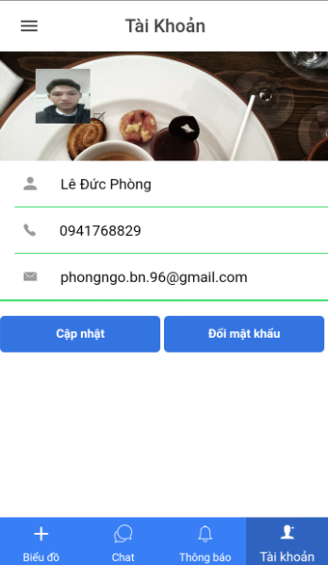

***Hình 31. Màn hình chỉnh sửa thông tin tài khoản***

**- Bước 2:** Tiến hành thay đổi thông tin cá nhân, sau đó click button Cập nhật 

**- Lưu ý:** Cập nhật ảnh đại diện:Click vào icon ảnh đại diện  . Màn hình hiển thị thông báo Select Image Source để chọn ảnh.

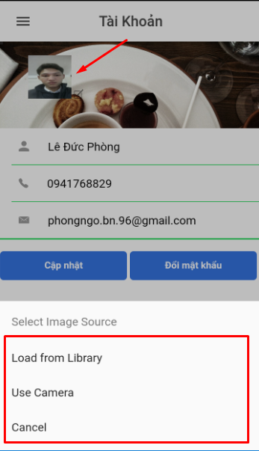

***Hình 32. Màn hình lựa chọn ảnh đại diện***

**- Bước 3:** Thông báo cập nhật thông tin thành công

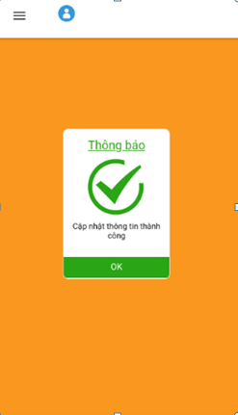

***Hình 33. Chỉnh sửa thông tin cá nhân thành công***

## Đổi mật khẩu

**- Bước 1:** Tại màn hình chỉnh sửa thông tin cá nhân chọn  để thay mật khẩu



***Hình 34. Màn hình thay đổi mật khẩu***

* **Bước 2:** Chọn Xác nhận để xác nhận thay đổi mật khẩu.

## Duyệt kế hoạch

**- Bước 1:** Tại màn hình chính chọn  để hiển thị danh mục

**- Bước 2:** Chọn duyệt kế hoạch

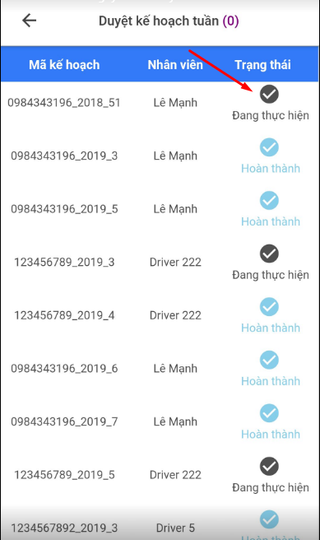

***Hình 35. Màn hình hiển thị danh sách kế hoạch nhân viên đã lập***

**- Bước 3:** Tại màn hình Duyệt kế hoạch Chọn một kế hoạch bất kỳ để thay đổi trạng thái kế hoạch công việc nhân viên đã lập.

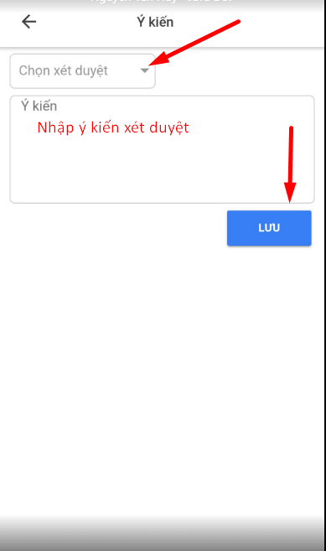

***Hình 36. Màn hình duyệt kế hoạch***

* **Bước 4:** Sau khi Lưu ý kiến xét duyệt hệ thống sẽ thông báo thay đổi trạng thái công việc thành công, Chọn OK.

Sau khi Admin xét duyệt ý kiến công việc thông tin trạng thái công việc sẽ được cập nhật trên Backend.

## Tiện ích

**- Bước 1:** Click để hiển thị danh sách danh mục

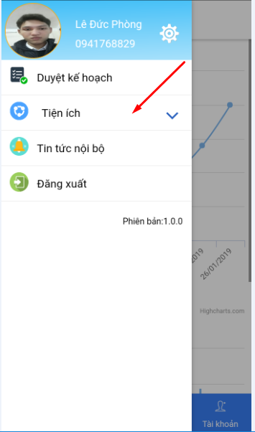

***Hình 37: Màn hình lựa chọn danh mục cần xem chi tiết***

### TT khẩn cấp

Mục TT khẩn cấp được sử dụng trong quá trình thực hiện công việc khi xảy ra việc đột xuất . Thông tin sẽ được gửi trực tiếp về Backend để Admin có hướng giải quyết sự cố kịp thời.

**- Bước 1:** Click  để hiển thị danh sách danh mục

**- Bước 2:** Chọn Tiện ích

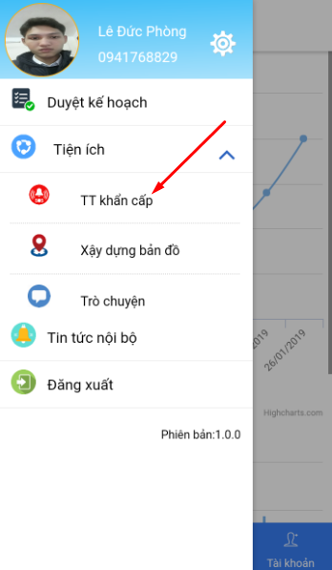

***Hình 38. Màn hình lựa chọn danh mục cần xem chi tiết***

**- Bước 3:** Chọn TT khẩn cấp

**- Bước 4:** Tại màn hình TT khẩn cấp chọn  để tạo thông tin khẩn cấp

**- Bước 5:** Nhập các thông tin Title, ghi chú. Chọn mức độ nghiêm trọng sự cố, upload ảnh

**Lưu ý:** ảnh được tải lên bằng cách chụp ảnh trực tiếp của điện thoại

* **Bước 6:** Click button Upload  để tải ảnh và Save  để gửi thông tin về Backend.

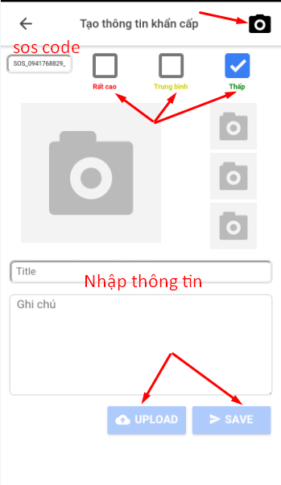

***Hình 39: Màn hình chi tiết thực hiện tạo thông tin khẩn cấp***

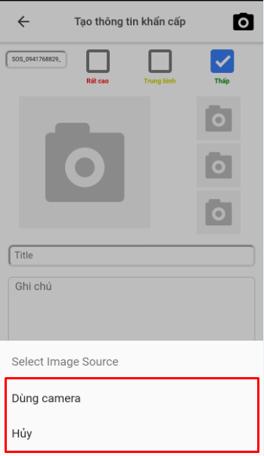

***Hình 40. Màn hình chi tiết thực hiện tạo thông tin khẩn cấp***

Sau khi tạo thông tin khẩn cấp danh sách thông tin khẩn cấp sẽ hiện ra màn hình và được cập nhật trên Backend.

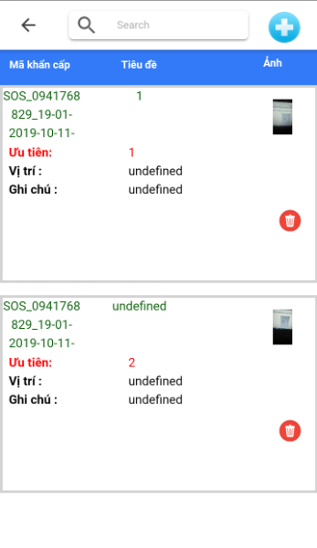

***Hình 41.Màn hình hiển thị danh sách thông tin khẩn cấp***

### Xây dựng bản đồ

**- Bước 1:** Click để hiển thị danh sách danh mục

**- Bước 2:** Chọn xây dựng bản đồ

**- Bước 3:** Tại màn hình xây dựng bản chọn 

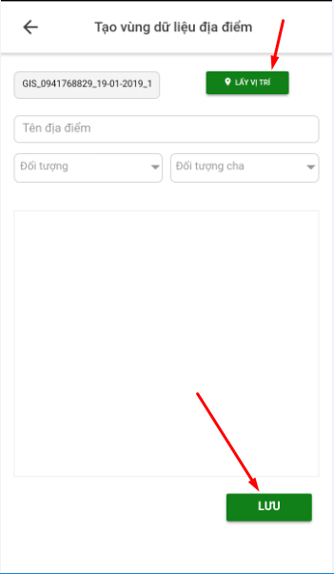

***Hình 42. Màn hình hiển thị tạo vùng dữ liệu địa điểm***

**- Bước 4:** Nhập Tên địa điểm, chọn Đối tượng và Đối tượng cha

**- Bước 5:** Chọn Lưu để tạo vùng dữ liệu địa điểm

Màn hình sẽ hiển thị danh sách các địa điểm đã tạo và được cập nhập trên Backend.

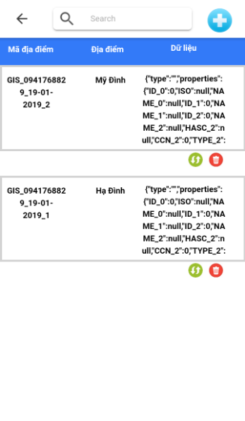

***Hình 43.Màn hình hiển thị vùng dữ liệu đã tạo***

**- Bước 6:** Tại màn hình chi tiết danh sách địa điểm được tạo , Click icon xóa  nếu người dùng muốn xóa tin. Tin đã xóa sẽ biến mất khỏi màn hình chi tiết danh sách địa điểm và trên Backend.

## 6. Tin tức nội bộ

* Mục đích: Hiển thị các thông báo khẩn cấp về tình trạng công việc

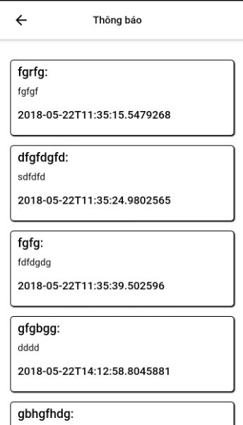

***Hình 44: Màn hình hiển thị tin tức nội bộ***

***Cám ơn các bạn đã đọc tài liệu HDSD ứng dụng “Quản lý thị trường Vicem”!***